МДОУ "Детский сад № 150"

Конспект занятия
по ознакомлению с окружающим миром
в младшей группе
"Насекомые"

подготовила воспитатель:
Тютина Н.С.

г. Ярославль, 2020

"Чудесный мир народного творчества"
(ознакомление с окружающим миром для младших групп)

Если ребенок родился и рос
На родной стороне, среди русских берез.
Слышал русские песни, колядки справлял,
светлым праздником Пасхи родных поздравлял.
Был воспитан в труде, милосердье, добре.
В уважении к старшим, родным и Земле.
Эту заповедь предков в душе сбережет.
Только радость и счастье с собой принесет.

Здравствуйте, ребята. Смотрите, кто пришел к вам в гости. Это куколка Катя. Обратите внимание на ее наряд. Такую одежду носили давно-давно, много лет назад.
А сейчас мы одеваемся совсем по-другому, правда?
Посмотрите, какую одежду носили в те времена:

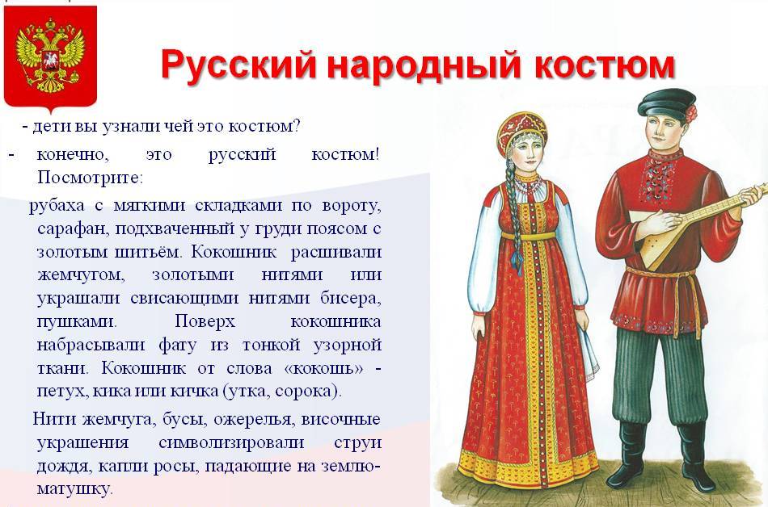

Посмотрите, были и такие:

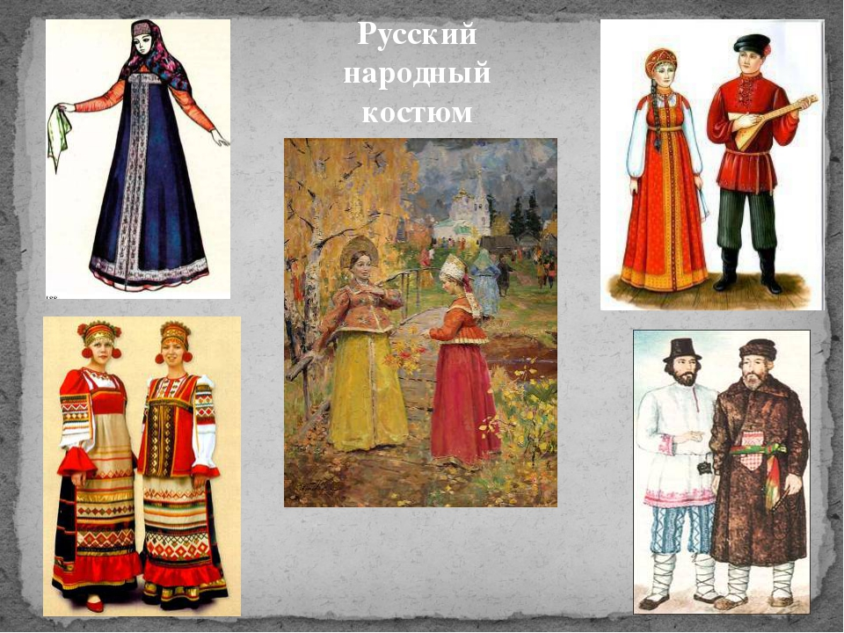

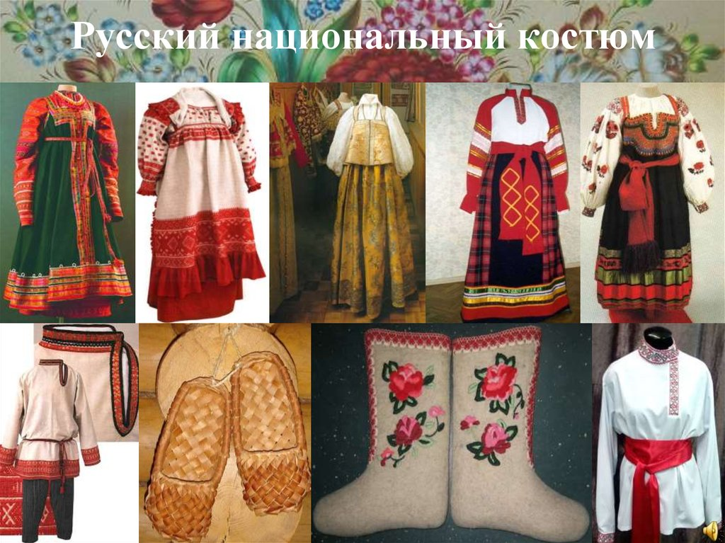

С тех времен одежда поменялась и сейчас люди одеваются по-другому.
Ребята, а вы знаете в каких домах раньше люди жили?
Давным-давно, на Руси люди строили себе жилища из бревен. Как, вы думаете почему? Да, потому, что жили в окружении лесов, полей.

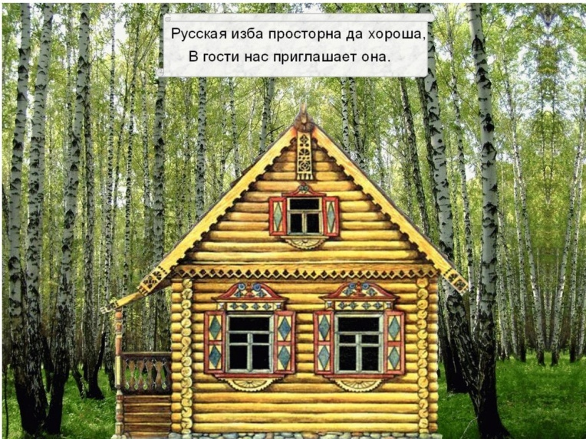
Русский дом называли - избой. И все в избе было сделано из дерева, и пол, и потолок, и стены, и мебель, и даже посуда. Дерево на Руси был материал особый. Избы стояли рядышком, как сестры прижаты друг к другу. Как им хорошо вместе!

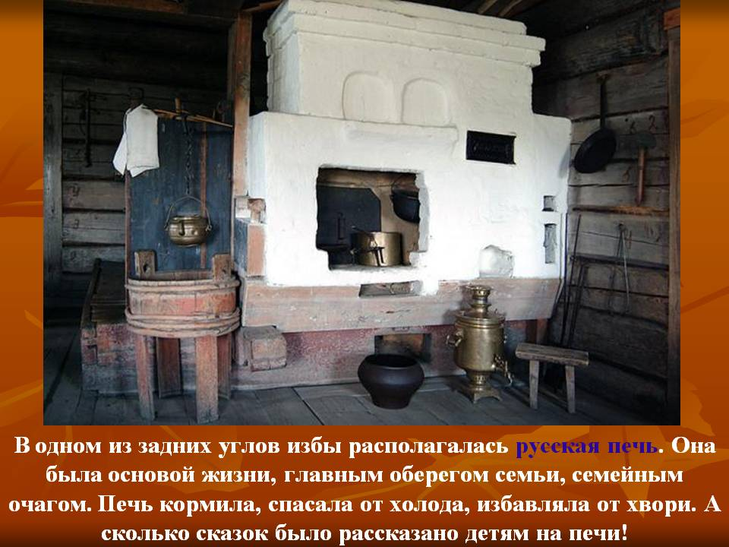
Самое большое место в горнице (в комнате, как сейчас у нас) занимала печь. Да, в старину в русской избе всего одна комната была и почти половину занимала русская печь.
«Ой, ты печка – сударушка. Помоги нам боярушка;
Ты свари, испеки – обогрей освети. В дом богатство принеси».

В старину в каждой крестьянской избе были прялки. Когда осенние работы на полях заканчивались, женщины и девушки пряли пряжу, чтобы потом связать носки, варежки и другие вещи.
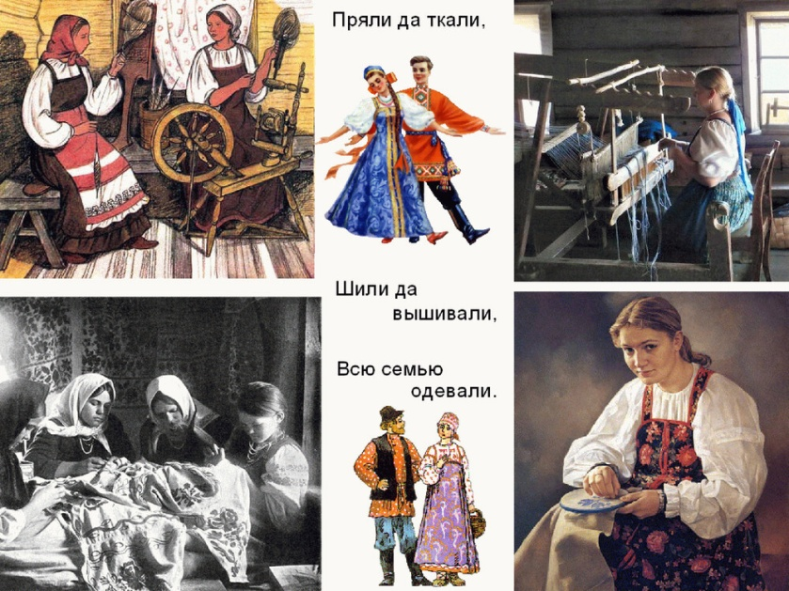
Раньше все в избе делалось своими руками. Долгими зимними вечерами резали миски и ложки, плели лапти, вязали, вышивали.
Возле русской печи всегда стоял ухват, которым хозяйка доставала горячие горшки со щами и вкусной кашей.
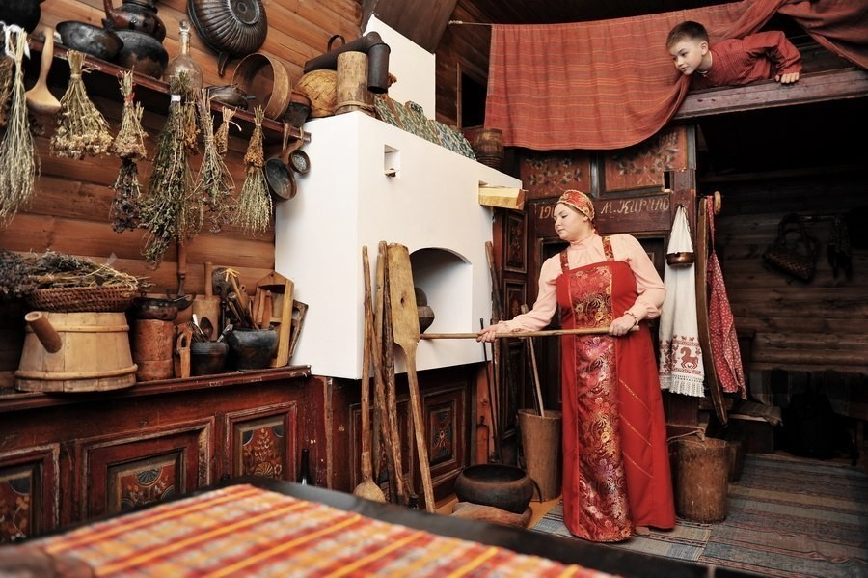
Посмотрите на картинку, сколько посуды и разной утвари было сделано своими руками в помощь хозяйке.

Ребята, а кто вспомнит, в каких русских народных сказках говорится о печи? Ведь именно в те времена придумывали сказки!
Давайте вспомним? "Гуси-лебеди", "Колобок".
Матушки и батюшки рассказывали своим деткам сказки, а они в свою очередь, когда подрастали, рассказывали своим детушкам. Так вот сказки по традиции и идут друг по дружке.
А какие сказки вы знаете?
Да, наш народ был горазд на выдумку. И песни-то они пели, и сказки сочиняли, и шутки-прибаутки, потешки да приговорки у них водились. На каждый случай потешка у них была припасена.
Ну-ка скажите-ка мне, ребятушки, когда можно использовать эту потешку:
Расти коса, до пояса,
Не вырони ни волоса.
Расти косынька, до пят —
Все волосыньки в ряд.
Расти коса, не путайся —
Маму, дочка, слушайся!

А сколько пословиц слагали, загадок!
Отгадайте загадку, а родители вам помогут!
3 братца пошли на речку купаться.
2 купаются, третий на берегу валяется.
Искупались, вышли, на третьем повисли
(вёдра с коромыслом показать)

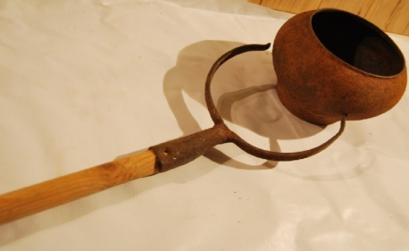
Не бык, а с рогами, не ест, а еду хватает.
А что схватит - отдает (ухват).

Молодцы, ребята!

Русский народ любил праздники и с удовольствием угощали друг друга. А вы знаете, какие на Руси праздники были и сейчас остались до наших дней? Масленица, Пасха, Иван Купала, Рождество Христово, Святки, Покров. А так же русский народ очень любил ярмарки, люди съезжались ото всюду были (осенние, зимние, весенние, летние) продавался различный товар это – посуда, самовары, наряды, сладости, игрушки, песни пели, водили хороводы, играли в игры.
Вот так мы с вами побывали в прошлом, узнали чудесный мир русского народа!
Вы наверное устали?

